Инвестиционные площадки

АНКЕТА
инвестиционной площадки № 1 по типу «гринфилд»
География площадки
Место расположения (адрес) | 633004, Новосибирская область, г. Бердск, ул. Химзаводская, 11/15
Численность населенного пункта (человек) | 104477
Площадь (га) | 2,4412
Удаленность от ближайшей грузовой железнодорожной станции (название, км) (с указанием собственника железнодорожного тупика при его наличии) | железнодорожная станция Бердск, 5 км
Удаленность от ближайшего аэропорта (название, км) | аэропорт Толмачево, 45км
Близлежащие объекты (жилая застройка, промышленные и с/х предприятия с указанием их специализации) | промышленные объекты
Основные характеристики площадки
Кадастровый номер (при наличии) | 54:32:010659:497
Межевание земельного участка (проведено или нет) | сведения отсутствуют
Категория земель (с/х назначения, земли поселения) | земли населенных пунктов
Наличие построек/ограждений (зданий, сооружений и пр., их состояние, площадь, потенциально возможное использование и прочие характеристики) | трансформаторная подстанция (ТП-19), г.п. 2008, площадь – 14,7 кв.м
Глубина залегания грунтовых вод (м) | сведения отсутствуют
Обеспеченность инженерной и транспортной инфраструктурой
Вид инфраструктуры | Характеристика (источник, расстояние от источника до площадки, свободные мощности)
Водоснабжение | централизованное, расстояние до точки подключения 50 м
Канализация сточных вод | централизованное, расстояние до точки подключения 50 м
Электроснабжение | 10/04/560 КВа
Газоснабжение | по северной границе участка проходит газовая труба к зданию по адресу ул. Химзаводская, 11/7
Подъездные пути, их характеристика (примыкание к участку, расстояние до автомобильной дороги федерального /регионального/местного значения) | асфальтовая дорога от федеральной трассы Р256 - 2 км

Контактная информация
Собственник земельного участка/ площадки
Наименование, юридический адрес | г.Бердск, ул.Химзаводская, 11/1
Контактное лицо, Ф.И.О. и должность руководителя, телефон, факс, e-mail | Салостий Вадим Викторович (383 41) 5-80-70
Схема участка
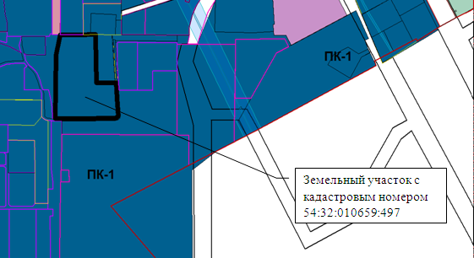

АНКЕТА
инвестиционной площадки № 2 по типу «гринфилд»
География площадки
Место расположения (адрес) | 633004, Новосибирская область, г. Бердск, ул. Химзаводская, 11/15
Численность населенного пункта (человек) | 104477
Площадь (га) | 2,2952
Удаленность от ближайшей грузовой железнодорожной станции (название, км) (с указанием собственника железнодорожного тупика при его наличии) | железнодорожная станция Бердск, 5 км
Удаленность от ближайшего аэропорта (название, км) | аэропорт Толмачево, 45км
Близлежащие объекты (жилая застройка, промышленные и с/х предприятия с указанием их специализации) | промышленные объекты
Основные характеристики площадки
Кадастровый номер (при наличии) | 54:32:010659:500
Межевание земельного участка (проведено или нет) | сведения отсутствуют
Категория земель (с/х назначения, земли поселения) | земли населенных пунктов
Наличие построек/ограждений (зданий, сооружений и пр., их состояние, площадь, потенциально возможное использование и прочие характеристики) | строения отсутствуют
Глубина залегания грунтовых вод (м) | сведения отсутствуют
Обеспеченность инженерной и транспортной инфраструктурой
Вид инфраструктуры | Характеристика (источник, расстояние от источника до площадки, свободные мощности)
Водоснабжение | централизованное, расстояние до точки подключения 50 м
Канализация сточных вод | централизованное, расстояние до точки подключения 50 м
Электроснабжение | источник электроснабжения для подключения, расстояние до точки подключения 30 м
Теплоснабжение | есть
Газоснабжение | по северной границе участка проходит газовая труба к зданию по адресу ул. Химзаводская, 11/7
Подъездные пути, их характеристика (примыкание к участку, расстояние до автомобильной дороги федерального /регионального/местного значения) | асфальтовая дорога от федеральной трассы Р256 - 2 км
Контактная информация
Собственник земельного участка/ площадки
Наименование, юридический адрес | г.Бердск, ул.Химзаводская, 11/1
Контактное лицо, Ф.И.О. и должность руководителя, телефон, факс, e-mail | Салостий Вадим Викторович  (383 41) 5-80-70
Схема участка
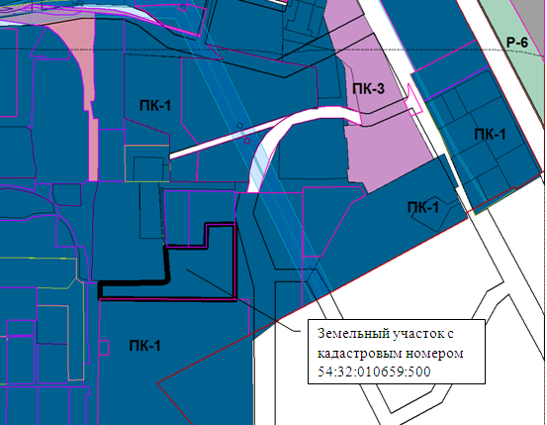

АНКЕТА
инвестиционной площадки № 3 по типу «браунфилд»
География площадки
Место расположения (адрес) | 633004, Новосибирская область, г. Бердск, ул. Химзаводская, 11/40
Численность населенного пункта (человек) | 104477
Площадь (га) | 1,8182
Удаленность от ближайшей грузовой железнодорожной станции (название, км) (с указанием собственника железнодорожного тупика при его наличии) | железнодорожная станция Бердск, 5 км
Удаленность от ближайшего аэропорта (название, км) | аэропорт Толмачево, 45км
Близлежащие объекты (жилая застройка, промышленные и с/х предприятия с указанием их специализации) | промышленные объекты
Основные характеристики площадки
Кадастровый номер (при наличии) | 54:32:010659:496
Межевание земельного участка (проведено или нет) | проведено
Категория земель (с/х назначения, земли поселения) | земли населенных пунктов
Наличие построек/ограждений (зданий, сооружений и пр., их состояние, площадь, потенциально возможное использование и прочие характеристики) | производственный корпус 13389 м²,  склад жидкого сырья (ул. Химзаводская, 11/38) – 4793 м²
Глубина залегания грунтовых вод (м) | сведения отсутствуют
Обеспеченность инженерной и транспортной инфраструктурой
Вид инфраструктуры | Характеристика (источник, расстояние от источника до площадки, свободные мощности)
Водоснабжение | на 1 объекте - 8640 м³/сут,  на 2 объекте -1440 м³/сут
Канализация сточных вод | на 1 объекте - 9600 м³/сут,  на 2 объекте - 2400 м³/сут
Электроснабжение | на 1 объекте - 90 кВт, на 2 объекте - 30 кВт
Теплоснабжение | есть
Подъездные пути, их характеристика (примыкание к участку, расстояние до автомобильной дороги федерального /регионального/местного значения) | асфальтовая дорога от федеральной трассы Р256 - 2 км. Площадка охраняемая, с железнодорожным тупиком
Контактная информация
Собственник земельного участка/ площадки
Наименование, юридический адрес | г.Бердск, ул.Химзаводская, 11/1
Контактное лицо, Ф.И.О. и должность руководителя, телефон, факс, e-mail | Салостий Вадим Викторович  (38341) 5-80-70
Схема участка
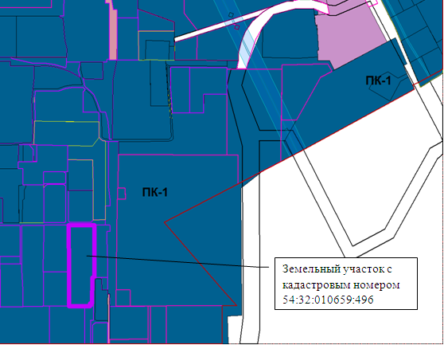

АНКЕТА
инвестиционной площадки № 4 по типу «браунфилд»
География площадки
Место расположения (адрес) | 633009, Новосибирская область, г. Бердск, ул. Зелёная роща, 7
Численность населенного пункта (человек) | 104477
Площадь | 3500 м²
Удаленность от ближайшей грузовой железнодорожной станции (название, км) (с указанием собственника железнодорожного тупика при его наличии) | 5 км
Удаленность от ближайшего аэропорта (название, км) | 45 км.
Близлежащие объекты (жилая застройка, промышленные и с/х предприятия с указанием их специализации) | Микрорайон
Основные характеристики площадки
Кадастровый номер (при наличии) | 54:32:010467:18
Межевание земельного участка (проведено или нет) | да
Категория земель (с/х назначения, земли поселения) | земли населенных пунктов
Наличие построек/ограждений (зданий, сооружений и пр., их состояние, площадь, потенциально возможное использование и прочие характеристики) | Производственные корпуса
Глубина залегания грунтовых вод (м)
Обеспеченность инженерной и транспортной инфраструктурой
Вид инфраструктуры | Характеристика (источник, расстояние от источника до площадки, свободные мощности)
Водоснабжение | От городского водозабора
Канализация сточных вод | есть возможность подключения
Электроснабжение | есть возможность подключения
Теплоснабжение | есть возможность подключения
Газоснабжение | Нет
Подъездные пути, их характеристика (примыкание к участку, расстояние до автомобильной дороги федерального/регионального/местного значения) | Имеются , 5 км. До федеральной трассы.
Контактная информация
Собственник земельного участка/ площадки
Наименование, юридический адрес | АО «БЭМЗ « 633009, Новосибирская область, г Бердск, ул. Зелёная роща, 7
Контактное лицо, Ф.И.О. и должность руководителя, телефон, факс, e-mail | (383)328-30-11 vpk@betro.ru Богомолов Дмитрий Константинович
Схема участка
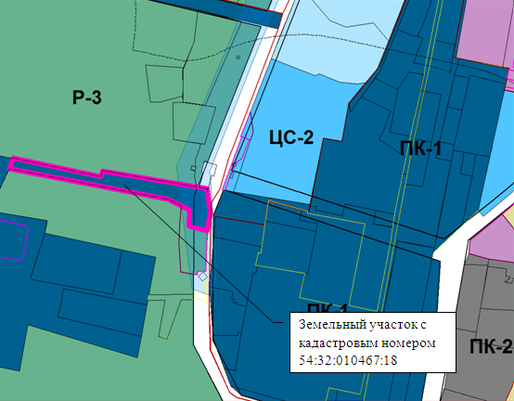

АНКЕТА
инвестиционной площадки № 5 по типу «браунфилд»
География площадки
Место расположения (адрес) | НСО, г.Бердск, ул. Промышленная, 18
Площадь | 1100 м²
Численность населенного пункта (человек) | 104477
Удаленность от ближайшей грузовой железнодорожной станции (название, км) (с указанием собственника железнодорожного тупика при его наличии) | железнодорожная станция Бердск, 2,58 км
Удаленность от ближайшего аэропорта (название, км) | аэропорт Толмачево, 40 км
Близлежащие объекты (жилая застройка, промышленные и с/х предприятия с указанием их специализации) | ООО «Ливна»  ООО «Форимпэкс»
Основные характеристики земельного участка/площадки
Кадастровый номер (при наличии) | 54:32:010659:1157
Межевание земельного участка (проведено или нет) | проведено
Категория земель (с/х назначения, земли поселения и т.д.) | земли населенных пунктов
Наличие на участке (площадке) объектов (зданий, сооружений и пр., их состояние, площадь, потенциально возможное использование и прочие характеристики) | АБК, складские помещения, помещение для ремонта автотранспорта
Глубина залегания грунтовых вод (м)
Обеспеченность земельного участка/площадки инженерной и транспортной инфраструктурой
Вид инфраструктуры | Иные характеристики (максимальные объемы ресурсов, виды и т.д.)
Водоснабжение | есть возможность подключения
Канализация сточных вод | есть возможность подключения
Электроснабжение | есть возможность подключения
Теплоснабжение | есть возможность подключения
Газоснабжение | нет
Подъездные пути, их характеристика (примыкание к участку, расстояние до автомобильной дороги федерального/ регионального/местного значения) | -
Контактная информация
Собственник (арендатор) земельного участка/ площадки
Наименование, юридический адрес | ООО «Вторма»
Контактное лицо, Ф.И.О. и должность руководителя, телефон, факс, e-mail | Конухов Владимир Павлович  913-915-56-36, vtorma60@mail.ru
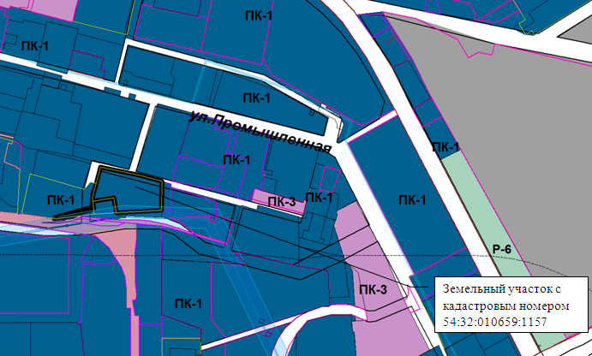
Схема участка

АНКЕТА
инвестиционной площадки № 6 по типу «гринфилд»
География площадки
Место расположения (адрес) | Новосибирская область, г. Бердск, в районе ул. Барнаульская
Численность населенного пункта (человек) | 104477
Площадь (га) | 0,49
Удаленность от ближайшей грузовой железнодорожной станции (название, км) (с указанием собственника железнодорожного тупика при его наличии) | железнодорожная станция Бердск,  9 км
Удаленность от ближайшего аэропорта (название, км) | аэропорт Толмачево, 60 км
Близлежащие объекты (жилая застройка, промышленные и с/х предприятия с указанием их специализации) | Торговая фирма «Чалдон»
Основные характеристики площадки
Кадастровый номер (при наличии) | 54:32:010659:2060
Межевание земельного участка (проведено или нет) | проведено
Категория земель (с/х назначения, земли поселения) | земли населенных пунктов
Наличие построек/ограждений (зданий, сооружений и пр., их состояние, площадь, потенциально возможное использование и прочие характеристики) | нет
Глубина залегания грунтовых вод (м) | сведения отсутствуют
Обеспеченность инженерной и транспортной инфраструктурой
Вид инфраструктуры | Характеристика (источник, расстояние от источника до площадки, свободные мощности)
Водоснабжение | есть возможность подключения
Канализация сточных вод | есть возможность подключения
Электроснабжение | есть возможность подключения
Теплоснабжение | есть возможность подключения
Газоснабжение | есть возможность подключения
Подъездные пути, их характеристика (примыкание к участку, расстояние до автомобильной дороги федерального /регионального/местного значения) | -
Контактная информация
Собственник земельного участка/ площадки
Наименование, юридический адрес | -
Контактное лицо, Ф.И.О. и должность руководителя, телефон, факс, e-mail | Шинкевич Дмитрий Николаевич, начальник управления земельных отношений администрации  г. Бердска, тел. (38341)3-20-80, факс (38341)29100, uzoberdsk@mail.ru
Схема участка
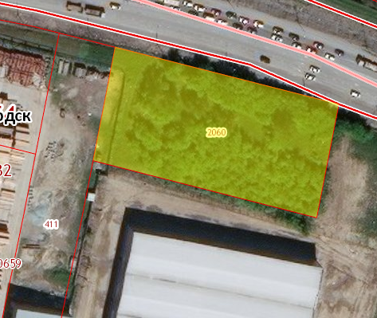

АНКЕТА
инвестиционной площадки № 7 по типу «гринфилд»
География площадки
Место расположения (адрес) | Новосибирская область, г. Бердск, в районе ул. Промышленная
Численность населенного пункта (человек) | 104477
Площадь (га) | 1,014
Удаленность от ближайшей грузовой железнодорожной станции (название, км) (с указанием собственника железнодорожного тупика при его наличии) | железнодорожная станция Бердск,  2,58 км
Удаленность от ближайшего аэропорта (название, км) | аэропорт Толмачево, 40 км
Близлежащие объекты (жилая застройка, промышленные и с/х предприятия с указанием их специализации) | Производственные компании
Основные характеристики площадки
Кадастровый номер (при наличии) | 54:32:010659:1150
Межевание земельного участка (проведено или нет) | проведено
Категория земель (с/х назначения, земли поселения) | земли населенных пунктов
Наличие построек/ограждений (зданий, сооружений и пр., их состояние, площадь, потенциально возможное использование и прочие характеристики) | опора ВЛ 110 кВ Ю-5/6 с кадастровым номером 54:32:000000:2563
Глубина залегания грунтовых вод (м) | сведения отсутствуют
Обеспеченность инженерной и транспортной инфраструктурой
Вид инфраструктуры | Характеристика (источник, расстояние от источника до площадки, свободные мощности)
Водоснабжение | есть возможность подключения
Канализация сточных вод | есть возможность подключения
Электроснабжение | есть возможность подключения
Теплоснабжение | есть возможность подключения
Газоснабжение | есть возможность подключения
Подъездные пути, их характеристика (примыкание к участку, расстояние до автомобильной дороги федерального/регионального/местного значения) | -
Контактная информация
Собственник земельного участка/ площадки
Наименование, юридический адрес | -
Контактное лицо, Ф.И.О. и должность руководителя, телефон, факс, e-mail | Шинкевич Дмитрий Николаевич, начальник управления земельных отношений администрации г. Бердска, тел. (38341)3-20-80, факс (38341)29100, uzoberdsk@mail.ru
Схема участка
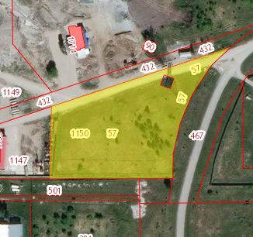

АНКЕТА
инвестиционной площадки № 8 по типу «гринфилд»
География площадки
Место расположения (адрес) | Новосибирская область, г. Бердск, в районе ул. Промышленная,28
Численность населенного пункта (человек) | 104477
Площадь (га) | 1,182
Удаленность от ближайшей грузовой железнодорожной станции (название, км) (с указанием собственника железнодорожного тупика при его наличии) | железнодорожная станция Бердск,  2,58 км
Удаленность от ближайшего аэропорта (название, км) | аэропорт Толмачево, 40 км
Близлежащие объекты (жилая застройка, промышленные и с/х предприятия с указанием их специализации) | Производственные компании
Основные характеристики площадки
Кадастровый номер (при наличии) | 54:32:010659:1137
Межевание земельного участка (проведено или нет) | проведено
Категория земель (с/х назначения, земли поселения) | земли населенных пунктов
Наличие построек/ограждений (зданий, сооружений и пр., их состояние, площадь, потенциально возможное использование и прочие характеристики)
Глубина залегания грунтовых вод (м) | сведения отсутствуют
Обеспеченность инженерной и транспортной инфраструктурой
Вид инфраструктуры | Характеристика (источник, расстояние от источника до площадки, свободные мощности)
Водоснабжение | есть возможность подключения
Канализация сточных вод | есть возможность подключения
Электроснабжение | есть возможность подключения
Теплоснабжение | есть возможность подключения
Газоснабжение | есть возможность подключения
Подъездные пути, их характеристика (примыкание к участку, расстояние до автомобильной дороги федерального/регионального/местного значения) | -
Контактная информация
Собственник земельного участка/ площадки
Наименование, юридический адрес | -
Контактное лицо, Ф.И.О. и должность руководителя, телефон, факс, e-mail | Шинкевич Дмитрий Николаевич, начальник управления земельных отношений администрации г. Бердска, тел. (38341)3-20-80, факс (38341)29100, uzoberdsk@mail.ru
Схема участка
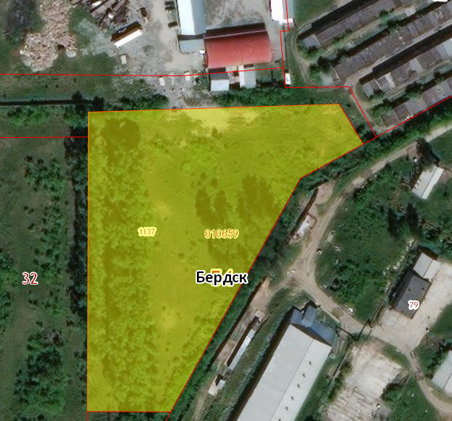

АНКЕТА
инвестиционной площадки № 9 по типу «гринфилд»
География площадки
Место расположения (адрес) | Новосибирская область, г. Бердск, в районе ул. Автолюбителей,12
Численность населенного пункта (человек) | 104477
Площадь (га) | 0,911
Удаленность от ближайшей грузовой железнодорожной станции (название, км) (с указанием собственника железнодорожного тупика при его наличии) | железнодорожная станция Бердск,  12,2 км
Удаленность от ближайшего аэропорта (название, км) | аэропорт Толмачево, 40 км
Близлежащие объекты (жилая застройка, промышленные и с/х предприятия с указанием их специализации) | АЗС, Бердский электромеханический завод
Основные характеристики площадки
Кадастровый номер (при наличии) | 54:32:010367:189
Межевание земельного участка (проведено или нет) | проведено
Категория земель (с/х назначения, земли поселения) | земли населенных пунктов
Наличие построек/ограждений (зданий, сооружений и пр., их состояние, площадь, потенциально возможное использование и прочие характеристики) | -
Глубина залегания грунтовых вод (м) | сведения отсутствуют
Обеспеченность инженерной и транспортной инфраструктурой
Вид инфраструктуры | Характеристика (источник, расстояние от источника до площадки, свободные мощности)
Водоснабжение | есть возможность подключения
Канализация сточных вод | есть возможность подключения
Электроснабжение | есть возможность подключения
Теплоснабжение | есть возможность подключения
Газоснабжение | есть возможность подключения
Подъездные пути, их характеристика (примыкание к участку, расстояние до автомобильной дороги федерального/регионального/местного значения) | -
Контактная информация
Собственник земельного участка/ площадки
Наименование, юридический адрес | -
Контактное лицо, Ф.И.О. и должность руководителя, телефон, факс, e-mail | Шинкевич Дмитрий Николаевич, начальник управления земельных отношений администрации г. Бердска, тел. (38341)3-20-80, факс (38341)29100, uzoberdsk@mail.ru
Схема участка
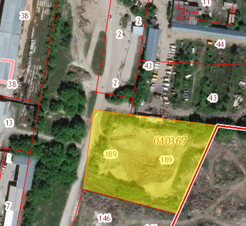

АНКЕТА
инвестиционной площадки № 10 по типу «гринфилд»
География площадки
Место расположения (адрес) | Новосибирская область, г. Бердск, в районе ул. Химзаводская
Численность населенного пункта (человек) | 104477
Площадь (га) | 0,197
Удаленность от ближайшей грузовой железнодорожной станции (название, км) (с указанием собственника железнодорожного тупика при его наличии) | железнодорожная станция Бердск,  2,58 км
Удаленность от ближайшего аэропорта (название, км) | аэропорт Толмачево, 40 км
Близлежащие объекты (жилая застройка, промышленные и с/х предприятия с указанием их специализации) | Производственные компании
Основные характеристики площадки
Кадастровый номер (при наличии) | 54:32:010659:400
Межевание земельного участка (проведено или нет) | проведено
Категория земель (с/х назначения, земли поселения) | земли населенных пунктов
Наличие построек/ограждений (зданий, сооружений и пр., их состояние, площадь, потенциально возможное использование и прочие характеристики) | -
Глубина залегания грунтовых вод (м) | сведения отсутствуют
Обеспеченность инженерной и транспортной инфраструктурой
Вид инфраструктуры | Характеристика (источник, расстояние от источника до площадки, свободные мощности)
Водоснабжение | есть возможность подключения
Канализация сточных вод | есть возможность подключения
Электроснабжение | есть возможность подключения
Теплоснабжение | есть возможность подключения
Газоснабжение | есть возможность подключения
Подъездные пути, их характеристика (примыкание к участку, расстояние до автомобильной дороги федерального/регионального/местного значения) | -
Контактная информация
Собственник земельного участка/ площадки
Наименование, юридический адрес | -
Контактное лицо, Ф.И.О. и должность руководителя, телефон, факс, e-mail | Шинкевич Дмитрий Николаевич, начальник управления земельных отношений администрации г. Бердска, тел. (38341)3-20-80, факс (38341)29100, uzoberdsk@mail.ru

Схема участка
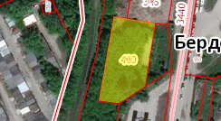

АНКЕТА
инвестиционной площадки № 11 по типу «гринфилд»
География площадки
Место расположения (адрес) | Новосибирская область, г. Бердск, в районе ул. Вокзальная
Численность населенного пункта (человек) | 104477
Площадь (га) | 0,294
Удаленность от ближайшей грузовой железнодорожной станции (название, км) (с указанием собственника железнодорожного тупика при его наличии) | железнодорожная станция Бердск,  0,2 км
Удаленность от ближайшего аэропорта (название, км) | аэропорт Толмачево, 40 км
Близлежащие объекты (жилая застройка, промышленные и с/х предприятия с указанием их специализации) | Железнодорожный вокзал, жилая застройка
Основные характеристики площадки
Кадастровый номер (при наличии) | 54:32:010666:3
Межевание земельного участка (проведено или нет) | проведено
Категория земель (с/х назначения, земли поселения) | земли населенных пунктов
Наличие построек/ограждений (зданий, сооружений и пр., их состояние, площадь, потенциально возможное использование и прочие характеристики) | -
Глубина залегания грунтовых вод (м) | сведения отсутствуют
Обеспеченность инженерной и транспортной инфраструктурой
Вид инфраструктуры | Характеристика (источник, расстояние от источника до площадки, свободные мощности)
Водоснабжение | есть возможность подключения
Канализация сточных вод | есть возможность подключения
Электроснабжение | есть возможность подключения
Теплоснабжение | есть возможность подключения
Газоснабжение | есть возможность подключения
Подъездные пути, их характеристика (примыкание к участку, расстояние до автомобильной дороги федерального/регионального/местного значения) | -
Контактная информация
Собственник земельного участка/ площадки
Наименование, юридический адрес | -
Контактное лицо, Ф.И.О. и должность руководителя, телефон, факс, e-mail | Шинкевич Дмитрий Николаевич, начальник управления земельных отношений администрации г. Бердска, тел. (38341)3-20-80, факс (38341)29100, uzoberdsk@mail.ru

Схема участка
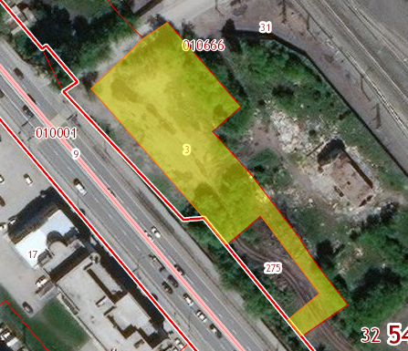

АНКЕТА
инвестиционной площадки № 12 по типу «браунфилд»

География площадки
Место расположения (адрес) | г.Бердск, ул. Зеленая роща, 1
Численность населенного пункта (человек) | 104477
Площадь (га) | 1,45 га  0,51 га  0,11 га
Удаленность от ближайшей грузовой железнодорожной станции (название, км) (с указанием собственника железнодорожного тупика при его наличии) | Станция Бердск, 7,6 км.
Удаленность от ближайшего аэропорта (название, км) | Аэропорт «Толмачева», 58,8 км.
Близлежащие объекты (жилая застройка, промышленные и с/х предприятия с указанием их специализации) | город Бердск
Основные характеристики площадки
Кадастровый номер (при наличии) | 54:32:010467:1  54:32:010467:2  54:32:010467:46
Межевание земельного участка (да или нет) | проведено
Категория земель (с/х назначения, земли поселения) | Земли населенных пунктов – для оздоровительного лагеря «Дельфин».  Земли населенных пунктов – для размещения спортивно-оздоровительного лагеря «Дельфин 3».  Земли населенных пунктов – для строительства пожарного пирса.
Наличие построек/ограждений (зданий, сооружений и пр., их состояние, площадь, потенциально возможное использование и прочие характеристики) | Объекты некапитального строения (кубрик спальный – 9 шт.; душевая – 1 шт.; домик одноместный – 3 шт.; домик двуместный – 1 шт.; домик четырехместный – 4 шт.; домик (24 кв.м.)- 1 шт.)
Глубина залегания грунтовых вод (м) | сведения отсутствуют
Обеспеченность инженерной и транспортной инфраструктурой
Вид инфраструктуры | Характеристика (источник, расстояние от источника до площадки, свободные мощности)
Водоснабжение | Возможная точка подключения к сетям холодного питьевого водоснабжения — водовод д-200 мм в районе бассейна профилактория «Рассвет» ОАО «БЭМЗ». Максимальная нагрузка Объекта в точке подключения - 10,0 куб. м. в сутки.
Канализация сточных вод | Возможная точка подключения к сетям водоотведения - приемный резервуар канализационной насосной станции №5 (КНС-5) в районе профилактория «Рассвет» с устройством КНС в районе предполагаемой застройки. Максимальная нагрузка в точке подключения - 10,00 куб. м. в сутки.
Электроснабжение | На территории ДОЛ находится ТП, питание осуществляется по 2 категории.
Теплоснабжение | Возможная точка подключения к муниципальным сетям теплоснабжения отсутствует в связи с тем, что в радиус действия тепловых сетей от котельных МУП «Комбинат бытовых услуг» не попадает вышеуказанный земельный участок.
Газоснабжение | нет
Подъездные пути, их характеристика (примыкание к участку, расстояние до автомобильной дороги федерального/регионального/местного значения) | Автодорога с асфальтовым покрытием, Р-256 - 9,8 км.
Контактная информация
Собственник земельного участка/ площадки
Наименование, юридический адрес | город Бердск
Контактное лицо, Ф.И.О. и должность руководителя, телефон, факс, e-mail | Дубровская Мария Викторовна, начальник отдела по управлению муниципальным имуществом администрации г. Бердска, тел. (38341)2-88-90, omi@berdskadm.ru

Схема участка
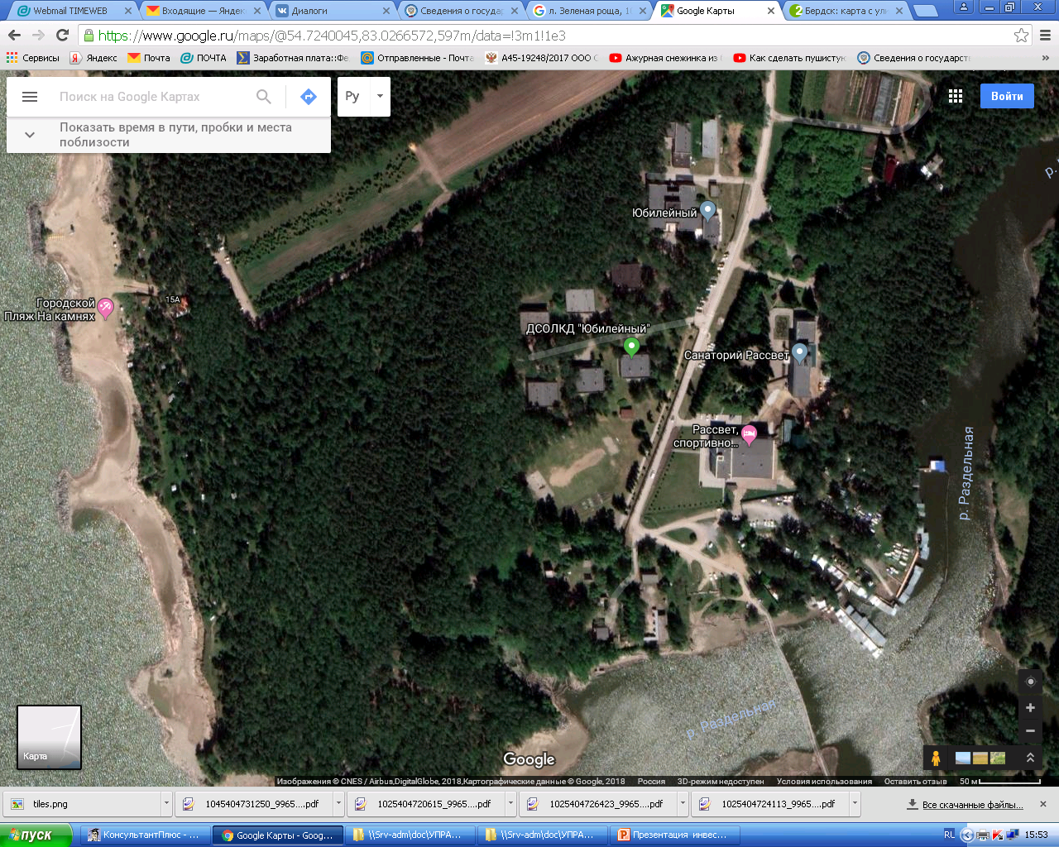

АНКЕТА
инвестиционной площадки № 13 по типу «браунфилд»
География площадки
Место расположения (адрес) | Ориентировочно ориентира г. Бердск, ул. Красный Сокол, 22
Численность населенного пункта (человек) | 104477
Площадь (га) | 1,22 га
Удаленность от ближайшей грузовой железнодорожной станции (название, км) (с указанием собственника железнодорожного тупика при его наличии) | Станция Бердск, 3,7 км.
Удаленность от ближайшего аэропорта (название, км) | Аэропорт «Толмачево», 55 км.
Близлежащие объекты (жилая застройка, промышленные и с/х предприятия с указанием их специализации) | город Бердск
Основные характеристики площадки
Кадастровый номер (при наличии) | 54:32:010805:120
Межевание земельного участка (да или нет) | проведено
Категория земель (с/х назначения, земли поселения) | Земли населенных пунктов – для эксплуатации здания базы отдыха «Берендей» и бани-сауны.
Наличие построек/ограждений (зданий, сооружений и пр., их состояние, площадь, потенциально возможное использование и прочие характеристики) | Здание базы отдыха «Берендей», назначение: нежилое, площадью 40,2 кв.м. Литер: А. Этажность:1. Инвентарный номер: 32:00756. Адрес: Российская Федерация, Новосибирская область, город Бердск, ул. Красный Сокол, 22. Кадастровый номер: 54:32:010805:0120:32:00756, расположенное на земельном участке, площадью 12238 кв.м. Категория земель: земли населенных пунктов – для эксплуатации здания базы отдыха «Берендей и бани-сауны. Кадастровый номер: 54:32:010805:0120
Глубина залегания грунтовых вод (м) | Нет данных
Обеспеченность инженерной и транспортной инфраструктурой
Вид инфраструктуры | Характеристика (источник, расстояние от источника до площадки, свободные мощности)
Водоснабжение | Возможная точка подключения к сетям холодного питьевого водоснабжения - водовод д-300мм по ул. Красный Сокол. Максимальная нагрузка в точке подключения - 15,00 куб. м. в сутки.
Канализация сточных вод | Возможная точка подключения к сетям водоотведения: - самотечный канализационный коллектор д-400мм по ул. Ленина. Максимальная нагрузка в точке подключения - 15,00 куб. м. в сутки.
Электроснабжение | Нет, возможный источник электроснабжения находится в радиусе 300-500 м.
Теплоснабжение | Возможная точка подключения к сетям теплоснабжения - внутриквартальная тепловая сеть от ЦТП № 18. Источник теплоснабжения - котельная № 2 (Вега) МУП «Комбинат бытовых услуг». Максимальная тепловая нагрузка в точке подключения - 2,41 Гкал/час, в том числе на отопление - 1,12 Гкал/час; на вентиляцию - 0,74 Гкал/час; на горячее водоснабжение - 0,55 Гкал/час.
Газоснабжение | нет
Подъездные пути, их характеристика (примыкание к участку, расстояние до автомобильной дороги федерального/регионального/местного значения) | Автодорога с асфальтовым покрытием, Р-256- 4,8 км
Контактная информация
Собственник земельного участка/ площадки
Наименование, юридический адрес | город Бердск
Контактное лицо, Ф.И.О. и должность руководителя, телефон, факс, e-mail | Дубровская Мария Викторовна, начальник отдела по управлению муниципальным имуществом администрации г. Бердска, тел. (38341)2-88-90, omi@berdskadm.ru
Схема участка
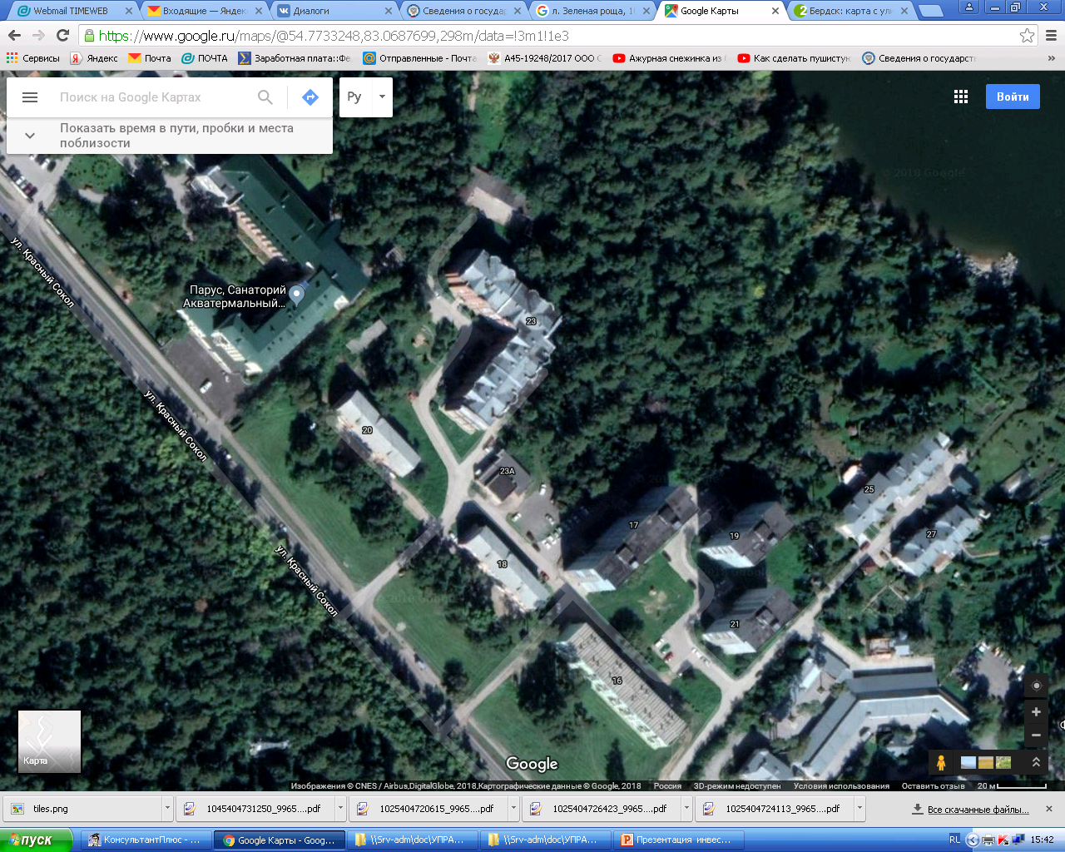

АНКЕТА
инвестиционной площадки № 14 по типу «браунфилд»
География площадки
Место расположения (адрес) | г.Бердск, ул. Пирогово,40
Численность населенного пункта (человек) | 104477
Площадь (га) | 0,179 га
Удаленность от ближайшей грузовой железнодорожной станции (название, км) (с указанием собственника железнодорожного тупика при его наличии) | ж/д вокзал Бердск, 7,7 км.
Удаленность от ближайшего аэропорта (название, км) | 46,8 км.
Близлежащие объекты (жилая застройка, промышленные и с/х предприятия с указанием их специализации) | город Бердск
Основные характеристики площадки
 | Кадастровый номер (при наличии) |  | 54:32:010870:10
 | Межевание земельного участка (да или нет) |  | проведено
 | Категория земель (с/х назначения, земли поселения) |  | Земли населенных пунктов. Разрешенное использование: Для объектов общественно-делового значения
 | Наличие построек/ограждений (зданий, сооружений и пр., их состояние, площадь, потенциально возможное использование и прочие характеристики) |  | здание кинотеатра «Октябрь»
 | Глубина залегания грунтовых вод (м) |  | -
Обеспеченность инженерной и транспортной инфраструктурой
Вид инфраструктуры | Характеристика (источник, расстояние от источника до площадки, свободные мощности)
Водоснабжение | Возможная точка подключения к сетям холодного питьевого водоснабжения — водовод д-200 мм по пер. Пирогова. Максимальная нагрузка Объекта в точке подключения - 10,0 куб. м. в сутки.
Канализация сточных вод | Возможная точка подключения к сетям водоотведения – самотечный канализационный коллектор д-200 мм по ул. Парижской Коммуны. Максимальная нагрузка в точке подключения - 10,00 куб. м. в сутки.
Электроснабжение | Питание осуществляется по 2 категории.
Теплоснабжение | Единой теплоснабжающей организацией в зоне расположения Объекта определена ФГУП «УЭВ».
Газоснабжение | нет
Подъездные пути, их характеристика (примыкание к участку, расстояние до автомобильной дороги федерального/регионального/местного значения) | Автодорога с асфальтовым покрытием, Р-256 - 485 м.
Контактная информация
Собственник земельного участка/ площадки
Наименование, юридический адрес | город Бердск
Контактное лицо, Ф.И.О. и должность руководителя, телефон, факс, e-mail | Дубровская Мария Викторовна, начальник отдела по управлению муниципальным имуществом администрации г. Бердска, тел. (38341)2-88-90, omi@berdskadm.ru
Схема участка

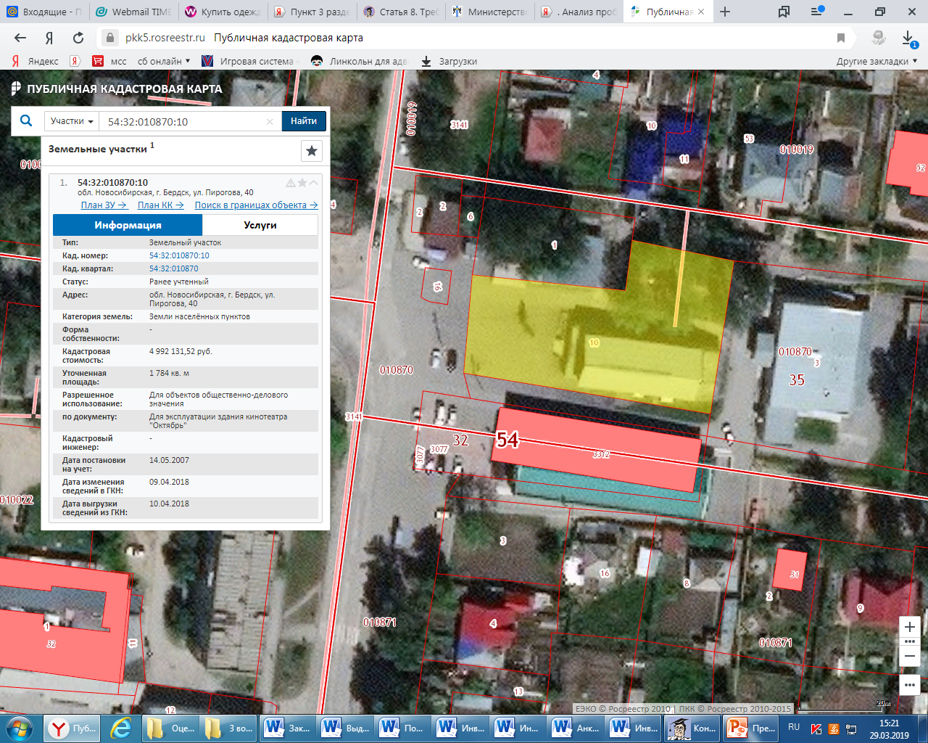

АНКЕТА
инвестиционной площадки № 15 по типу «браунфилд»
География площадки
Место расположения (адрес) | г.Бердск, ул. Новосибирская
Численность населенного пункта (человек) | 104477
Площадь (га) | 0,349
Удаленность от ближайшей грузовой железнодорожной станции (название, км) (с указанием собственника железнодорожного тупика при его наличии) | ж/д вокзал Бердск, 7,7 км.
Удаленность от ближайшего аэропорта (название, км) | 46,8 км.
Близлежащие объекты (жилая застройка, промышленные и с/х предприятия с указанием их специализации) | город Бердск
Основные характеристики площадки
 | Кадастровый номер (при наличии) |  | 54:32:010001:5
 | Межевание земельного участка (да или нет) |  | проведено
 | Категория земель (с/х назначения, земли поселения) |  | Земли населенных пунктов. Разрешенное использование: Для объектов общественно-делового значения
 | Наличие построек/ограждений (зданий, сооружений и пр., их состояние, площадь, потенциально возможное использование и прочие характеристики) |  | Артезианская скважина.  В настоящее время затампонирована.
 | Глубина залегания грунтовых вод (м) |  | -
Обеспеченность инженерной и транспортной инфраструктурой
Вид инфраструктуры | Характеристика (источник, расстояние от источника до площадки, свободные мощности)
Водоснабжение | -
Канализация сточных вод | -
Электроснабжение | Возможный источник электроснабжения находится в радиусе 300-500 м.
Теплоснабжение | -
Газоснабжение | нет
Подъездные пути, их характеристика (примыкание к участку, расстояние до автомобильной дороги федерального/регионального/местного значения) | Автодорога с асфальтовым покрытием, Р-256- 408 м.
Контактная информация
Собственник земельного участка/ площадки
Наименование, юридический адрес | город Бердск
Контактное лицо, Ф.И.О. и должность руководителя, телефон, факс, e-mail | Дубровская Мария Викторовна, начальник отдела по управлению муниципальным имуществом администрации г. Бердска, тел. (38341)2-88-90, omi@berdskadm.ru
Схема участка

